2023- 2024 Öğretim Yılı Güz Dönemi Akademik Personel Memnuniyet Raporu

Ankete 115 erkek, 56 kadın olmak üzere toplam 171 akademisyen katılmıştır. Anketin güvenirlik katsayısı (Cronbach’s Alpha Coefficient) %93.4’tür. Anket bu katılım oranı ve güvenirlik katsayısı ile yorumlanabilir niteliktedir.

1- Cinsiyete İlişkin Analizler

 |  | Memnuniyet Skoru
 |  | Ortalama | Standart Sapma | Minimum | Maksimum
Cinsiyet | Kadın | 64,62 | 14,56 | 35,67 | 100,00
 | Erkek | 61,98 | 14,80 | 21,67 | 97,71

Cinsiyete ilişkin memnuniyet skoruna yönelik yapılan analizde, kadın akademisyenlerimizin memnuniyet ortalaması her ne kadar erkek akademisyenlere göre yüksek olsa da bu farklılık istatistiksel olarak anlamlı boyutta değildir ($t=1.103, p=0.272$).
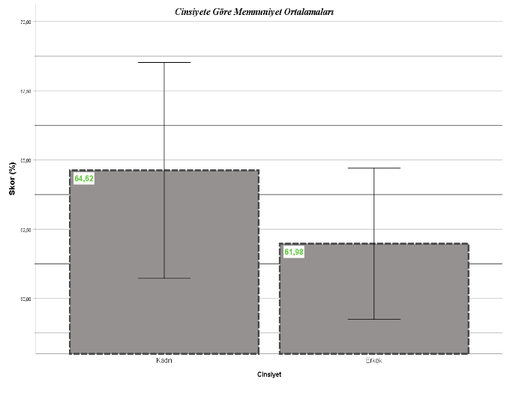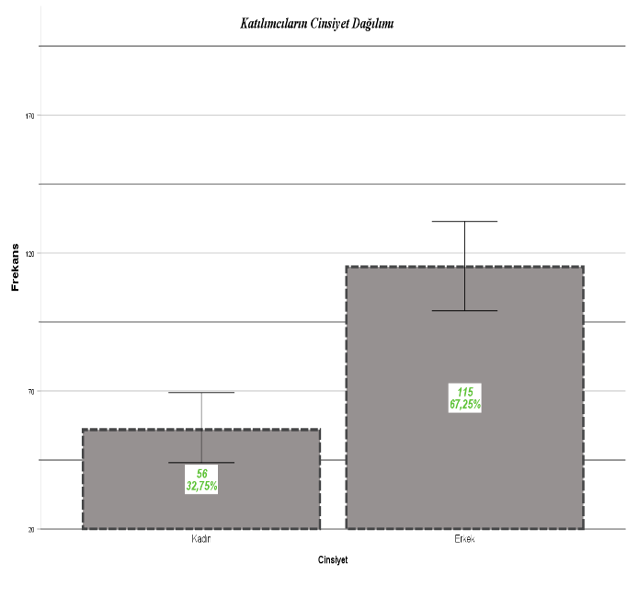

2- Unvana İlişkin Analizler
 |  | Memnuniyet Skoru
 |  | Ortalama | Standart Sapma | Minimum | Maksimum
Unvan | Araştırma Görevlisi | 56,07 | 10,90 | 38,17 | 78,79
 | Öğretim Görevlisi | 63,43 | 18,55 | 21,67 | 100,00
 | Doktor Öğretim Üyesi | 64,90 | 10,65 | 42,43 | 86,31
 | Doçent Doktor | 61,64 | 15,63 | 34,33 | 97,71
 | Profesör | 67,40 | 14,15 | 38,29 | 98,00

Ankete 26 Araştırma Görevlisi, 34 Öğretim Görevlisi, 36 Doktor Öğretim Üyesi, 45 Doçent Doktor, 30 Profesör iştirak etmiştir. Profesör unvanlı akademisyenlerin memnuniyet ortalamaları, belirgin şekilde yüksek iken, Araştırma Görevlisi unvanında hizmet veren akademisyenlerin memnuniyet ortalamaları oldukça düşüktür. Yapılan tek yönlü varyans analizi sonucunda farklılığın Araştırma Görevlisi unvanlı akademisyenlerden kaynaklandığı anlaşılmıştır ($F=2.434, p=0.049$). Bu durumun en son değerlendirme kısmında da belirtildiği üzere, araştırma görevlilerine idari işlerin yüklenmesinden kaynaklandığı düşünülmektedir.

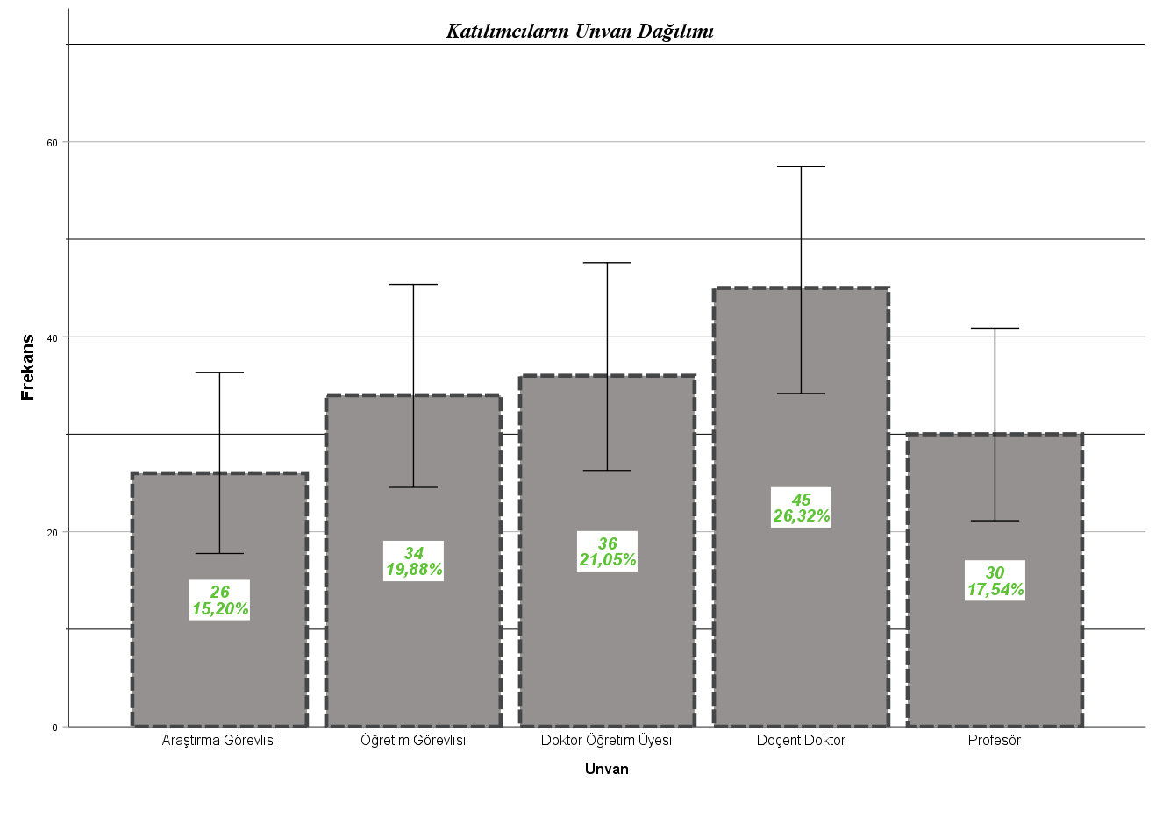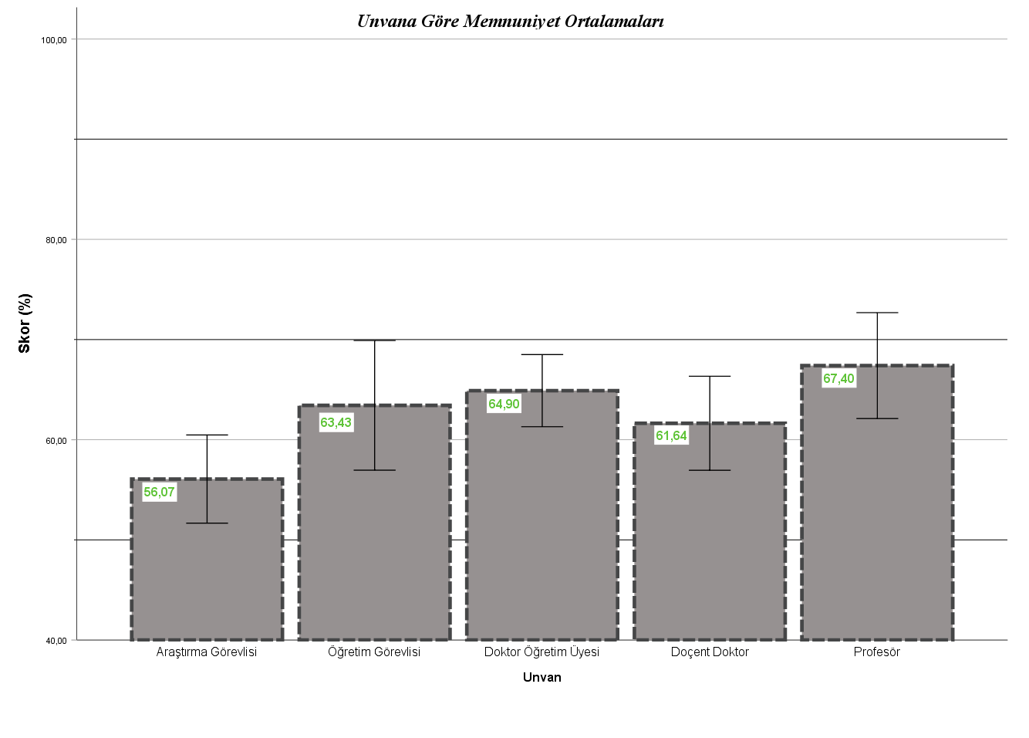

3- Yaş Aralığına İlişkin Analizler

 |  | Memnuniyet Skoru
 |  | Ortalama | Standart Sapma | Minimum | Maksimum
Yaş | 20-29 Yaş | 60,73 | 21,29 | 38,17 | 94,33
 | 30-39 Yaş | 57,54 | 13,73 | 21,67 | 100,00
 | 40-49 Yaş | 64,47 | 13,27 | 34,33 | 97,71
 | 50-59 Yaş | 71,65 | 14,68 | 38,29 | 98,00
 | 60 Yaş ve Üstü | 64,17 | 14,84 | 42,43 | 78,40

Yaş aralığına ilişkin memnuniyet ortalamaları arasında fark olup olmadığını tespit edebilmek adına Anova analizi yapıldı. Anova analizi sonucunda gruplar arası farkın tespit edilmesi akabinde varyansların homojen yapıda olup olmadığı incelendi. Yapılan inceleme sonucunda Bonferroni testi uygulanarak farklılığın, 50-59 yaş aralığında olan akademisyenlerimizin, memnuniyet ortalamalarının diğer gruplara göre daha yüksek oluşundan kaynaklandığı anlaşıldı ($F=5.07, p=0.001$). Bu yaş aralığındaki akademisyenlerin büyük kısmının doçent veya profesör oluşu memnuniyet skorlarını pozitif yönde etkileyen bir durum olarak yorumlanabilir.

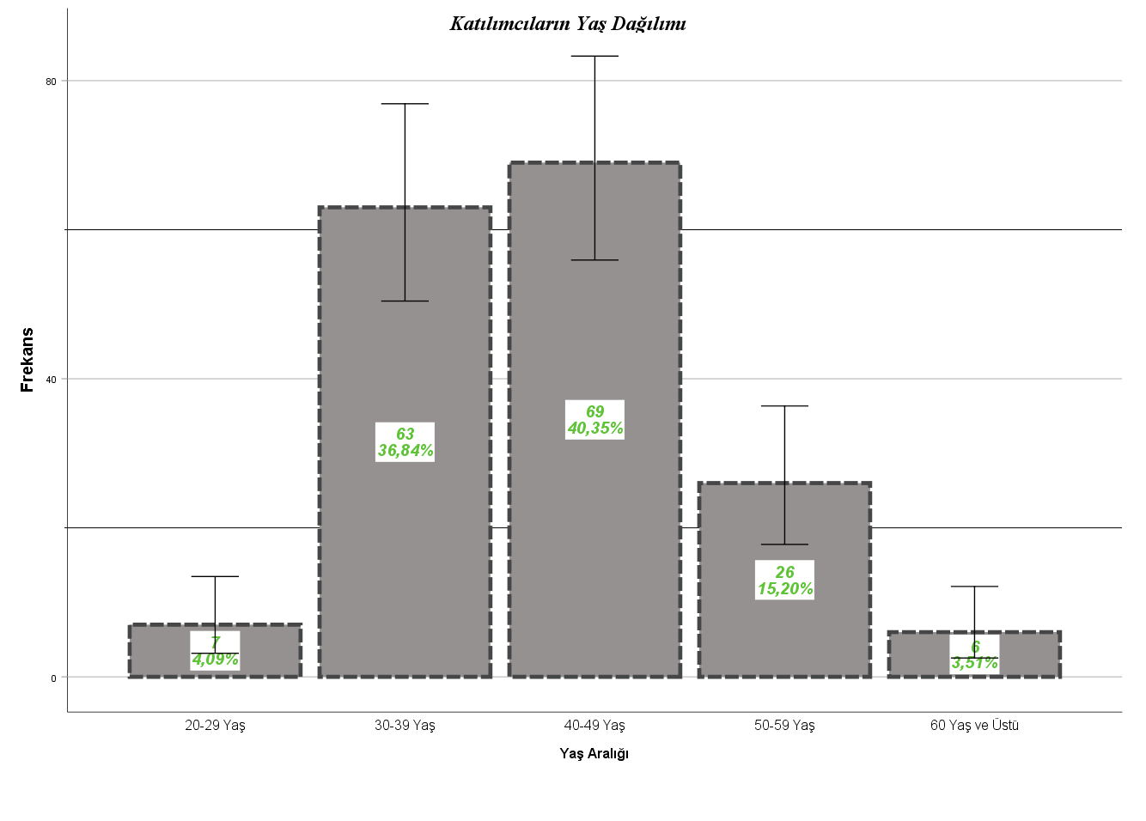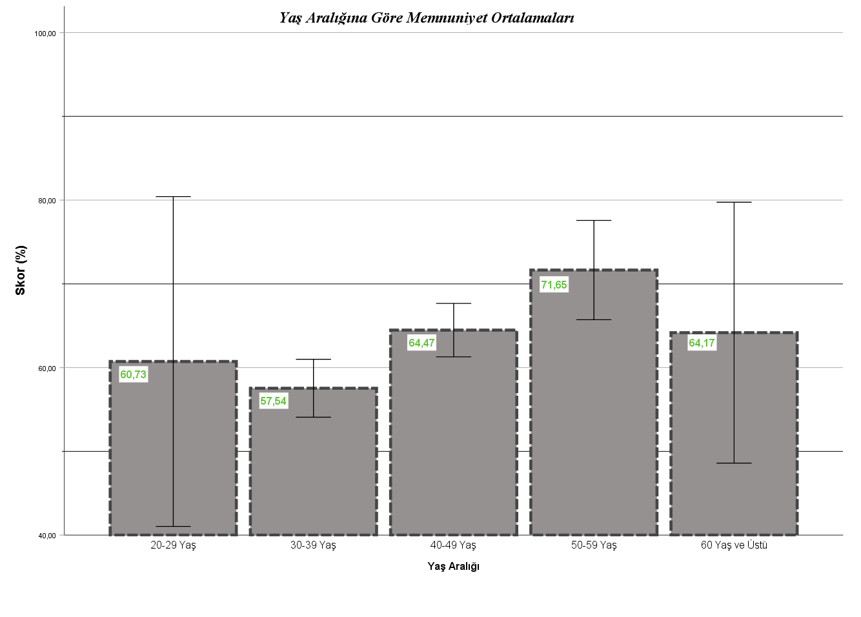

4- Hizmet Sürelerine İlişkin Analizler

 |  | Memnuniyet Skoru
 |  | Ortalama | Standart Sapma | Minimum | Maksimum
Hizmet Süresi | 1 Yıldan Az | 75,92 | 12,89 | 62,67 | 94,33
 | 1-5 Yıl | 64,15 | 14,05 | 35,67 | 97,71
 | 6-10 Yıl | 58,45 | 14,34 | 21,67 | 100,00
 | 11-15 Yıl | 62,25 | 15,43 | 34,33 | 91,33
 | 16-20 Yıl | 68,50 | 12,73 | 44,60 | 98,00

Hizmet süresinin, memnuniyet ortalamaları üzerinde etkin bir faktör olup olmadığını test etmek için Anova analizi yapıldı. Gruplar arası farkın tespitine müteakip, varyansların homojenliği analiz edildi. Varyansların homojen olduğu anlaşıldıktan sonra farkın hizmet süresi 1 yıldan az olan akademisyenlerin, diğer gruplardan asimetrik bir şekilde davranarak çok yüksek memnuniyet duyduklarına yönelik manipülatif işaretlemeler yaptıkları anlaşıldı ($F=3.497, p=0.009$).

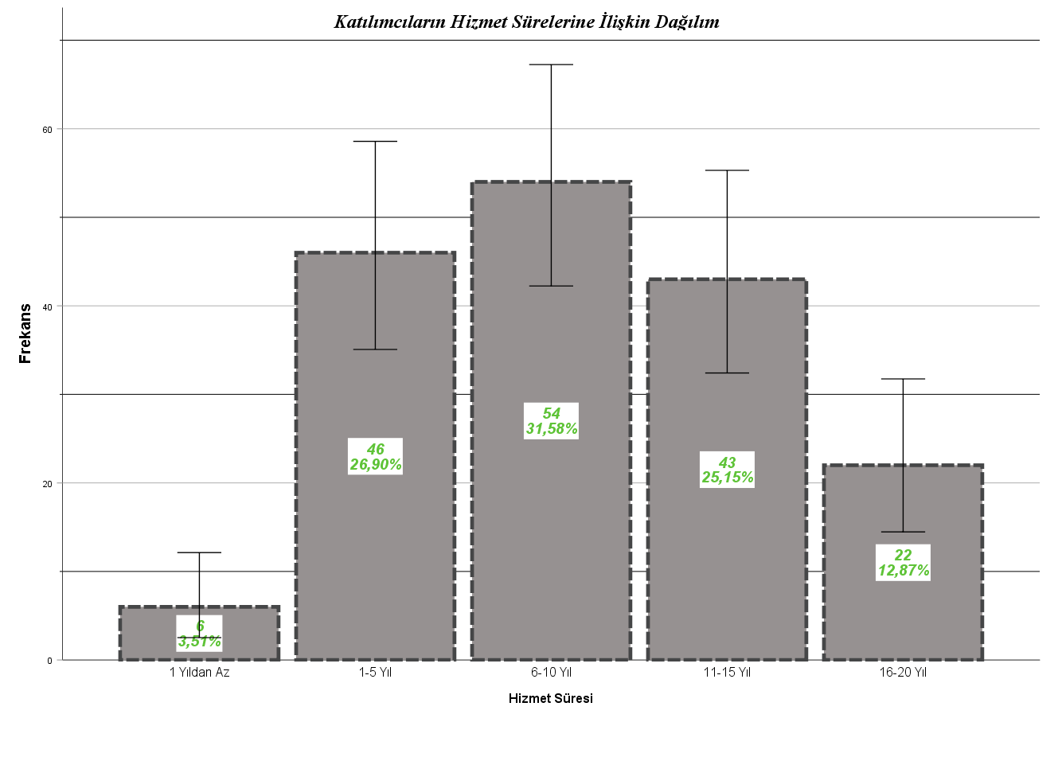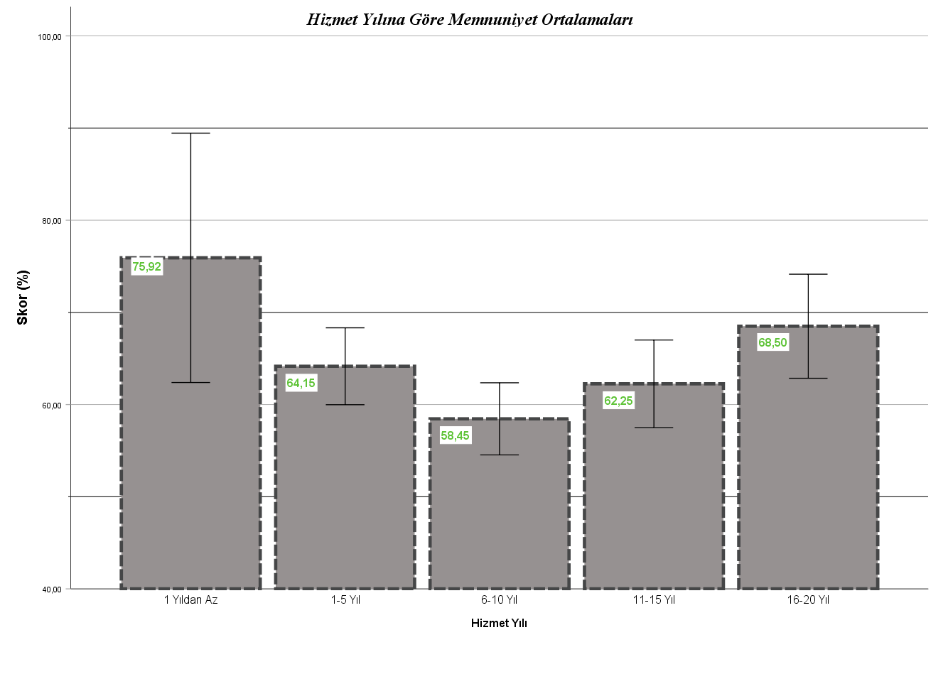

5- Kategorik Memnuniyet Skorları

 | Minimum(%) | Ortalama(%) | Standart Sapma(%) | Maksimum(%)
Yönetimden Memnuniyet | 20,00 | 64,02 | 17,25 | 100,00
Akademik Hayattan Duyulan Memnuniyet | 20,00 | 61,67 | 15,92 | 100,00
Kurumsal Memnuniyet | 20,00 | 62,84 | 17,17 | 100,00
Genel Memnuniyet | 21,67 | 62,84 | 14,73 | 100,00

Bu analizde sorular kategorik olarak ayrıştırılıp yönetim, akademik hayat ve kurumsal memnuniyet skorları elde edildi. Analiz sonucunda memnuniyet skorunu düşüren en büyük faktörün akademik hayat olduğu sonucuna varıldı. Akademisyenlerin bilimsel çalışma yaparken yaşamış olduğu finansal-sosyal zorluklar ve iş yükleri bu durumu oluşturan ana etmenler olarak yorumlandı.

Rektöre İletilmesi İstenen Mesajlar
Ankette açık uçlu olarak elde edilen veriler toplulaştırılarak önem sırasına (tekrarlayan mesajlar öne alınarak) göre aşağıda sıralanmıştır.
- Misafirhane sorununun çözülmesi,
- Personel servisi hizmetinin verilmesi,
- Göreve gelmeyen akademisyenlerle ilgili olarak idari yaptırım uygulanması,
- Yemekhanedeki yemeklerin lezzet yönünden kötü olması ve yendikten sonra rahatsızlık yaşanması,
- Atama kriterlerinin bilim alanlarına göre esnetilmesi (Sosyal bilimler alanında, fen bilimlerde olduğu kadar hızlı yayın süreçlerinin olmayışı),
- Kampüs içindeki sosyal imkanların çok kısıtlı olması, spor alanlarının çalışır halde olmaması veya hizmet vermemesi,
- Bölümlerdeki bilgisayarların çok eski ve/veya yavaş olması,
- Akademik teşvik süreçlerindeki uluslararası yayınevi kriterine açıklık getirilmesi,
- Güzelyurt MYO binasının gözden geçirilmesi veya yenilenmesi,
- Akademik yükseltilme kriterlerinin benzer üniversiteler ile aynı sınıra çekilmesi,
- Eğitim fakültesindeki çözülemeyen temizlik problemleri,
- Kampüs içindeki sportif ve sosyal aktivitelerin artırılması akademik başarı düzeyini artıracaktır,
- Kampüs içerisinde çalışır vaziyette aile ile vakit geçirilebilecek sosyal tesislerin olması,
- Fen bilimleri ve mühendislik alanındaki laboratuvarların eksik oluşu,
- Ders yükünün adil bir şekilde dağıtılmaması,
- Rektörlük binasında bir kantinin olmayışı,
- Fakülte ve/veya MYO yönetimlerinde akademik hiyerarşiye uygun olmayan atamaların yapılması (Dr. Öğr. Üyesi veya Profesör unvanlı kişilere Öğretim Görevlileri’nin amirlik yapması)
- Afiliasyonu gerçeklemiş bir tıp fakültesinde hiçbir zaman doğru akademik faaliyetlerin yürütülemeyeceği,
- Kampüs içerisinde yaşanan Wifi ve/veya Eduroam sıkıntısı.
- Araştırma görevlilerinin bilgisayar işletmeni statüsünde çalıştırılması.

